PROBLEMLER
1) Emir parasının $\frac{2}{5}$’siyle kitap, $\frac{1}{5}$’ iyle de çikolata aldı. Emir’ in parasının kaçta kaçı kalmıştır? | 7) Ali kalemlerinin $\frac{5}{\text{12}}$ ‘ini kardeşine , $\frac{4}{\text{12}}$’ ünü de arkadaşına verdi. Ali’nin kalemlerini kaçta kaçı kalmıştır?
2) Nida parasının $\frac{3}{9}$ ’üyle pantolon, $\frac{4}{9}$’ üyle de kitap aldı. Nida’nın parasının kaçta kaçı kalmıştır? | 8) Erol misketlerinin $\frac{2}{6}$’sini Mert’e, $\frac{2}{6}$’sini de Fatih’e verdi. Erol’un misketlerinin kaçta kaçı kalmıştır?
3) Ayşe, hikaye kitabının önce $\frac{2}{6}$ ‘sini sonra da $\frac{3}{6}$’ ünü okudu. Ayşe hikayenin kaçta kaçını okumuştur? | 9) Bir manav limonların $\frac{3}{8}$’ünü 1. gün , $\frac{2}{8}$’ sini de 2. gün sattığına göre, limonların kaçta kaçı satılmamıştır?
4) Bir trendeki yolcuların $\frac{4}{9}$’ ü 1. durakta, $\frac{2}{9}$’ si 2. durakta indi. Trende yolcuların kaçta kaçı kalmıştır? | 10) Bir simitçi simitlerinin $\frac{5}{9}$ ‘ini öğleden önce, $\frac{3}{9}$’ünü öğleden sonra sattı. Simitlerin kaçta kaçı satılmamıştır?
5) Bir yolun önce $\frac{2}{6}$ ‘sini, sonra $\frac{1}{6}$‘ini gittim. Geriye yolun kaçta kaçı kalmıştır? | 11) Can parasının $\frac{2}{7}$’sini Cem’e, parasının $\frac{3}{7}$’ünü de Zeynep’e verdi. Geriye parasının kaçta kaçı kalmıştır?
6) Kitabımın $\frac{4}{8}$’ünü 1. gün, $\frac{3}{8}$’ünü de 2. gün okudum. Geriye kalan sayfa kitabın kaçta kaçıdır? | 12) Zehra fındıklarının $\frac{3}{6}$’ünü yedi. $\frac{1}{6}$’ini kardeşine verdi. Zehra’nın fındıklarının kaçta kaçı kalmıştır?
13) Bir sepetteki 72 çiçeğin $\frac{2}{9}$’si gül, $\frac{4}{9}$’ü papatya, geriye kalanlar ise laledir. Buna göre sepette kaç lale vardır? |  | 18) 4.sınıfa giden Yusuf hafta sonu tatil günü olan cumartesi gününün $\frac{1}{6}$’ini oyun oynayarak, $\frac{1}{6}$’ini televizyon izleyerek ve $\frac{1}{6}$’ini ders çalışarak geçiriyor. Yusuf geri kalan zamanını yemek ve uykuya ayırdığına göre Yusuf, yemek uykuya toplam ne kadar zaman ayırmaktadır?
14) Bir trendeki 144 yolcunun $\frac{3}{8}$’ü ilk durakta, $\frac{5}{8}$’i ise ikinci durakta iniyor. Buna göre trende kaç yolcu kalır?

15) Messi, bir sezonda oynadığı 84 maçın $\frac{4}{7}$’ünde gol atmıştır. Buna göre Messi, kaç maçta gol atamamıştır? |  | 19) 96 sayfalık bir kitabı okumaya başlayan Eda, ilk gün kitabın $\frac{3}{8}$’ünü, ikinci gün kitabın $\frac{4}{8}$’ünü ve üçüncü gün de kalan kısmı okuyarak kitabı bitiriyor. Buna göre Eda, üçüncü gün kaç sayfa kitap okumuştur?
16) Bir torbada kırmızı, sarı ve mavi renklerde 120 top vardır. Topların $\frac{3}{\text{10}}$’ü sarı, $\frac{6}{\text{10}}$’sı mavi olduğuna göre, torbada kaç tane kırmızı top vardır?

 |  | 20) Sinem’in babası Hasan bey 210 km’lik yolun önce $\frac{6}{\text{15}}$’sını, sonra da $\frac{7}{\text{15}}$’sini gidiyor. Hasan beyin kaç km’lik yolu kalmıştır?
17) 42 kişilik bir sınıfta bütün öğrenciler futbol, basketbol ve voleybol takımlarında oynamaktadır. Sınıfın $\frac{4}{7}$’ü futbol, $\frac{2}{7}$’si basketbol oynadığına göre, voleybol oynayan kaç öğrenci vardır?

MADDENİN ISI ETKİSİYLE DEĞİŞİMİ
Noktalı yerlere uygun kelimeleri yazarak cümleleri tamamlayınız.

Maddelerin sıcaklığını her zaman ………………… organlarımızla ölçemeyiz.

Sıcaklık ölçmek için ………………………………… kullanılır.

Isı alan maddelerin sıcaklığı ……………………… .

Sıcaklıkları farklı iki madde temas ettiğinde aralarına …………… alışverişi olur.

Isı alışverişi, iki maddenin sıcaklıkları …………………………… kadar sürer.

Isı bir ………………………… türüdür, madde değildir.

Donma; sıvı bir maddenin ısı vererek …………………… hâle dönüşmesidir.

Buzun suya dönüşmesi, ………………………… olayına bir örnektir.

Isı alan sıvı bir maddenin gaz haline dönüşmesine ……………………………… denir.

Erime, katı bir maddenin ısı ………………………… sıvı hâle dönüşmesidir.

Donma, erime ve buharlaşma olayları birer …………………… değişimidir.

Maddelerin hâl değişimi ……………………… etkisiyle olur.

Hâl değişimi olan maddeler ……………………………… kaybetmez.

Bazı katı maddelere şekil vermek için erime ve ………………… olaylarından yararlanılır.

Maddenin ısı alarak sıcaklığının artmasına ………………………… denir.

Bir sıvıyı tartmak için kullanılan kabın kütlesine …………………… denir.

Bir cismin boşlukta kapladığı yere ……………………… denir.

Madde olmayan ışık, ses gibi olguların kütlesi ve ……………………… yoktur.

Sıvıların hacmi ölçülürken …………………… ve mililitre birimleri kullanılır.

Kütle birimi olarak ……………………… ve kilogram kullanılır.

ısı
enerji
alarak
dara
termometre
hâl
özelliklerini
katı
hacmi
litre
buharlaşmaa
ısının
duyu
gram
hacim
erime
artar
eşitlenene
donma
ısınma

MADDENİN ISI ETKİSİYLE DEĞİŞİMİ
Aşağıdaki bulmacayı soldan sağa ve yukarıdan aşağıya verilen sorularla çözünüz.

6

7

8

9

8

9

6

5

7

1

1

2

4

3

2

3

4

5

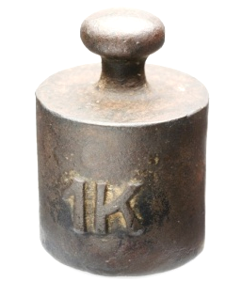
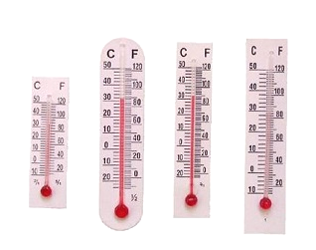
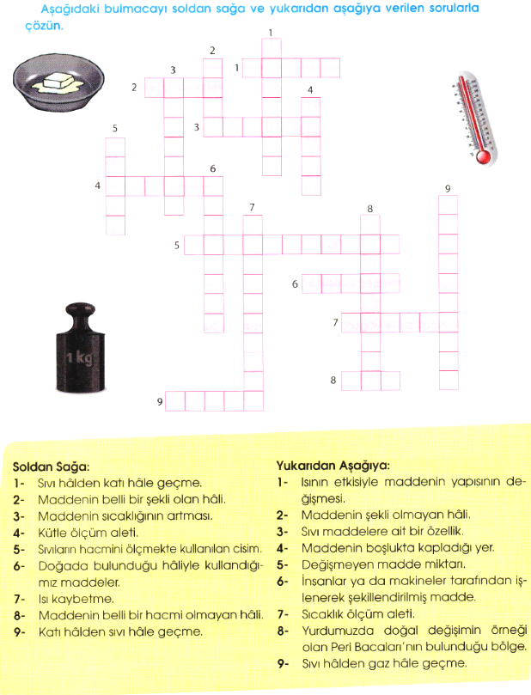
YUKARIDAN AŞAĞIYA
1- Isının etkisiyle maddenin yapısının
değişmesi.
2- Maddenin şekli olmayan hâli.
3- Sıvı maddelere ait bir özellik.
4- Maddenin boşlukta kapladığı yer.
5- Değişmeyen madde miktarı.
6- İnsanlar ya da makineler tarafından
işlenerek şekillendirilmiş madde.
7- Sıcaklık ölçüm aleti.
8-Yurdumuzda doğal değişimin örneği olan
Peri Bacalarının bulunduğu bölge.
9- Sıvı hâlden gaz hâle geçme.

SOLDAN SAĞA
1-Sıvı hâlden katı hâle geçme.
2- Maddenin belli bir şekli olan hâli.
3- Maddenin sıcaklığının artması.
4- Kütle ölçüm aleti.
5- Sıvıların hacmini ölçmekte kullanılan
cisim.
6- Doğada bulunduğu hâliyle kullandığı-
mız maddeler.
7- Isı kaybetme.
8- Maddenin belli bir hacmi olmayan hâli.
9- Katı hâlden sıvı hâle geçme.

